«Правила обучения детей татарскому языку дома»

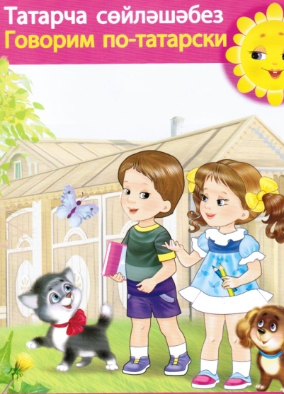
Формирование человека в условиях новой языковой ситуации в нашей республике происходит под влиянием двух национальных культур, традиций. Учитывая возрастные особенности детей, и руководствуясь Госстандартом, в детских садах проводятся занятия по изучению татарского языка. А как же помочь родителям которые заинтересованы изучением татарского языка с детьми в домашних условиях? Для того чтобы обучение проходило легко и по-настоящему было эффективным, всем родителям настоятельно рекомендуется соблюдать следующие принципы:
Последовательность. Главное правило при составление программы обучения – последовательно излагать материал. Если говорить с практической точки зрения, то лучше всего бросить все эксперименты и воспользоваться профессионально составленными учебниками. Естественность. Все занятия должны организовываться естественно. Если процесс обучения проходит естественно, то ребенок никогда не сможет почувствовать лишний для него нагрузки.
Настойчивость. Родители с самого начала должны быть настроены на неудачи и никогда не отчаиваться. Если же выбранная методика обучения почему-то ребенку не нравится, значит не нужно на ней настаивать, для того, чтобы не отбить у малыша «охоту к знаниям». Следует только заинтересовать его в чем-то другом.
Совсем маленькие дети овладевают языком на основе имитации, а дети постарше – осознанно. Поэтому приемы, которые используются для обучения детей, зависят от их возраста. Игровая методика является достаточно интересной и эффективной. Во время обучения проводятся игры, благодаря которым усовершенствуется не только разговорный язык ребенка, но и его знания орфографии и грамматики. Преимуществом методики является то, что она подходит для любого возраста. Желательно, чтобы картинки и игрушки, которые вам понадобятся, предназначались исключительно для обучения: сложите их в отдельный мешочек и доставайте оттуда только на время занятий, чтобы сохранять интерес детей. «Волшебный мешочек» можно сшить из ярких тканей (вместо мешочка можно использовать обычную эстетически оформленную коробку). Содержимое «Волшебного мешочка»: картинки на разные темы (посуда, овощи, фрукты, мебель и т. д.); главный герой занятий (обычная мягкая игрушка); игрушки, изображающие людей, животных, транспорт; строительный материал; материалы для поделок (клей, бумага, краски, кисточки, ножницы, пластилин); разноцветные счетные палочки; аудиокассеты или диски с записью песенок на татарском языке.
С маленькими детьми совместно можно слепить животных. А затем можно разыграть диалог. На пример: «Давай познакомимся», «Познакомь друга с игрушками» и т. д. Очень увлекательны для детей сказки «Теремок», «Репка», «Курочка Ряба». Для этих сказок можно использовать персонажи, которые лепили из пластилина. И все это обыграть с ребенком на татарском языке. Посмотреть мультфильмы, красочные картинки из «волшебного мешочка». С детьми постаршего возраста можно поиграть игру «Назови игрушки, животных, продукты», «Дай команду», «Угости игрушку», «Одень куклу», «Мой дом», «Моя семья». У ребенка постепенно появится словарный запас для дальнейшего обучения татарского языка. Помните о том, что обучение малыша языку должно доставлять ребенку удовольствие. Если ребенку не нравится то, что вы делаете – прекратите это и попробуйте заниматься по-другому. Обязательно создавайте мотив для каждого речевого действия малыша: ребенок должен понимать, почему мама говорит на другом языке и зачем ему самому нужно говорить на этом языке.

